**BAB V  
ANALISIS DAN SISTEM**

* 1. **Analisis Sistem yang sedang Berjalan**

Pada proses penstabil suhu dalam sistem ini masih dilakukan secara manual dengan cara menghidupkan alat pemanas atau pendingin sampai suhu mencapai titik yang diinginkan, jika suhu kurang dari set poin maka alat pemanas akan di nyalakan sampai suhu berada di angka yang di inginkan.

Adapun *flowmap* pengendali suhu, adalah sebagai berikut:

|  |
| --- |
|  |
| *Gambar 5.1 Flowmap Sistem yang sedang berjalan* |

* 1. **Analisis Sistem yang akan dibangun**
     1. **Analisis Kebutuhan Sistem**

1. **Aplikasi kebutuhan perangkat lunak**

Perangkat Lunak yang dibutuhkan dalam Sistem pengendali suhu adalah sebagai berikut:

*Tabel 5.1 Software Requirement*

|  |  |  |
| --- | --- | --- |
| No. | Tools/Software | Fungsi |
| 1. | *Linux Ubuntu 16.04 LTS* | Sistem Operasi |
| 2. | *Arduino IDE 1.8.3* | Editor |

1. **Analisis kebutuhan perangkat keras**

Pembuatan apalikasi ini menggunakan perangkat keras sebagai berikut:

*Tabel 5.2 Hardware Requirement*

|  |  |
| --- | --- |
| No. | Nama Perangkat |
| 1. | Mikrontoller Arduino Uno |
| 2. | Sensor Suhu DS18B20 |
| 3. | Sensor Ultrasonik HC-SR400 |
| 4. | Relay Module 2 Channel |
| 5. | *Processor* |
| 6. | *Memory* |
| 7. | *Hardisk* |
| 8. | Adapter 12V |
| 9. | Heater |
| 10. | Cooler |

* + 1. **Analisis Flowmap yang akan dibangun**

Analisis kebutuhan yang dimaksud disini berupa analisis *flowmap* mengenai sistem yang akan dibangun dalam sistem pengendali suhu. Pada sistem ini melibatkan sistem dan hidroponik, pertama sistem melakukan inisialisasi terhadap variable apa saja yang dibutuhkan oleh sistem seperti set poin, nilai suhu dari pembacaan sensor, jarak air dari sensor ultrasonik untuk menentukan volume air, kemudian sistem menentukan error suhu yang didapat dari perhitungan realsuhu(pembacaan nilai suhu dari sensor) – set poin yang sudah ditentukan, setelah itu sistem mencari nilai absolut dari error suhu hal ini dilakukan untuk membuat error menjadi positif karena jika error bernilai negatif maupun positif sistem tetap merespon sama yaitu megeluarkan output durasi untuk relay menyala, misalnya jika error suhu (-2) negatif dua ataupun jika error suhu(2) positif dua maka output durasi yang dihasilkan pun akan sama, setelah itu proses selanjutnya adalah melakukan input parameter yaitu error suhu absolute dan volume air sebagai parameter untuk proses fuzzyfikasi sesuai rule yang telah ditentukan dan setelah itu dilakukan proses defuzzyfikasi yang menghasilkan output durasi yang kemudian durasi tersebut digunakan untuk mengatur berapa lama relay menyala, setelah itu sistem mengecek kembali error suhu sebelum dijadikan absolute dan jika error suhu kurang dari nol(negatif) maka relay A (alat pemanas) akan menyala sesuai dengan durasi dari output fuzzy kemudian jika error suhu lebih dari 0(positif) maka relay B (alat pendingin) akan menyala dan kemudian hidroponik akan menerima air dari alat pemanas / pendingin.

Adapun *Flowmap* yang akan dibangun dalah sebagai berikut:

|  |
| --- |
|  |
| *Gambar 5.2 Flowmap Sistem yang akan dibangun* |

* + 1. **Analisis UML**

Berikut ini adalah suatu gambar analisis pada perancangan dan pembuatan pengendali suhu menggunakan *UML*, yang terdiri dari *Use Case, Class Diagram, Sequence Diagram, Collaboration Diagram, Activity Diagram, Statechart Diagram, Component Diagram dan Deployment Diagram.*

**5.2.3.1 *Use Case Diagram***

|  |
| --- |
|  |
| *Gambar 5.3 Use Case Diagram* |

1. **Definisi Aktor**

Pada bagian ini dijelaskan aktor yang terlibat dalam Sistem pengendali suhu sebagai berikut:

*Tabel 5.3 Definisi Aktor*

|  |  |  |
| --- | --- | --- |
| No | Aktor | Deskripsi |
| 1. | Mikrokontroller | 1. Menginisialisasi setpoin 2. set nilai suhu 3. set nilai volume air 4. Melakukan proses perhitungan fuzzy logic(fuzzy rule,fuzzy input,fuzzyfikasi dan defuzzyfikasi) 5. Mengatur on dan off relay |

1. **Definisi *Use Case***

*Use case* merupakan teknik untuk merekam persyaratan fungsional sebuah sistem. *Use case* mendeskripsikan interaksi antara para pengguna sistem dengan sistem itu sendiri, dengan memberikan sebuah narasi tentang bagaimana sistem tersebut digunakan

*Tabel 5.4 Definisi Use Case*

|  |  |  |
| --- | --- | --- |
| **No.** | **Use Case** | **Deskripsi** |
| 1. | Inisialisasi SetPoin | Menentukan nilai setpoin suhu untuk dipertahankan |
| 2. | Input Suhu | Menentukan nilai suhu sesuai dengan yang diperoleh dari sensor suhu Ds12b20 |
| 3. | Input Volume Air | Menentukan nilai ketinggian air sesuai dengan yang diperoleh dari sensor ultrasonic hc-sr400 yang kemudian akan dikonversikan menjadi liter |
| 4. | Memproses Fuzzy Logic | Melakuan perhitungan fuzzy logic proses ini terdiri dari menentukan aturan fuzzy, input parameter fuzzy, fuzzyfikasi dan defuzzyfikasi |
| 5. | Mengatur Relay On/Off | Megatur relay mana yang harus menyala (RelayHeater/RelayCooler) dan durasi relay menyala, durasi tersebut didapat dari hasil output fuzzy. |

1. **Skenario Use Case**
2. Skenario Use Case Inisialisasi SetPoin

*Tabel 5.5 skenario Use Case inisialisasi set poin*

|  |  |
| --- | --- |
| **Identifikasi** | |
| Nama | Inisialisasi Set Poin |
| Tujuan | Mengatur nilai set poin untuk mempertahankan suhu |
| Deskripsi | Mengatur set poin pada mikrokontroller |
| Aktor | Mikrokontroller |
| **Skenario** | |
| Kondisi Awal | Setpoin belum ditentukan |
| Kondisi Akhir | Setpoin telah ditentukan |
| **Aksi Aktor** | **Reaksi Sistem** |
| Mengatur set poin | Menyimpan setpoin |

1. Skenario Use Case Input Suhu

*Tabel 5.6 skenario Use Case Input Suhu*

|  |  |
| --- | --- |
| **Identifikasi** | |
| Nama | Input Suhu |
| Tujuan | Mengetahui nilai suhu |
| Deskripsi | Mengetahui nilai suhu berdasarkan pembacaan sensor |
| Aktor | Mikrokontroller |
| **Skenario** | |
| Kondisi Awal | Suhu tidak diketahui |
| Kondisi Akhir | Suhu diketahui |
| **Aksi Aktor** | **Reaksi Sistem** |
| Request nilai suhu | Mendapatkan nilai suhu berdasarkan dari pembacaan sensor suhu |

1. Skenario Use Case Input Volume Air

*Tabel 5.7 skenario Use Case Input Volume Air*

|  |  |
| --- | --- |
| **Identifikasi** | |
| Nama | Input Volume Air |
| Tujuan | Mengetahui isi air(dalam liter) dalam wadah |
| Deskripsi | Mengetahui nilai ketinggian berdasarkan pembacaan sensor ultrasonic kemudian mengkonversikannya ke liter |
| Aktor | Mikrokontroller |
| **Skenario** | |
| Kondisi Awal | Volume air tidak diketahui |
| Kondisi Akhir | Volume air diketahui |
| **Aksi Aktor** | **Reaksi Sistem** |
| Request nilai volume air | Mendapatkan nilai suhu berdasarkan dari pembacaan sensor suhu |

1. Skenario Use Case Proses Fuzzy Logic

*Tabel 5.8 skenario Use Case proses fuzzy logic*

|  |  |
| --- | --- |
| **Identifikasi** | |
| Nama | Proses Fuzzy Logic |
| Tujuan | Mengetahui berapa lama durasi relay menyala |
| Deskripsi | Mengatur aturan fuzzy kemudian menginputkan parameter dari fuzzy kemudian fuzzy kan melakukan fuzzyfikasi dan defuzzyfikasi. |
| Aktor | Mikrokontroller |
| **Skenario** | |
| Kondisi Awal | Durasi Relay 0 |
| Kondisi Akhir | Mendapatkan nilai durasi |
| **Aksi Aktor** | **Reaksi Sistem** |
| Request nilai volume air | Mendapatkan nilai suhu berdasarkan dari pembacaan sensor suhu |

1. Skenario Use Case Mengatur On/Off Relay

*Tabel 5.9 skenario Use Case mengatur on dan off relay*

|  |  |
| --- | --- |
| **Identifikasi** | |
| Nama | Mengatur On dan Off Relay |
| Tujuan | Membuat Relay menyala |
| Deskripsi | Membuat relay on/off berdasarkan dari output fuzzy |
| Aktor | Mikrokontroller |
| **Skenario** | |
| **Aksi Aktor** | **Reaksi Sistem** |
| Request nilai volume air | Mendapatkan nilai suhu berdasarkan dari pembacaan sensor suhu |

* + - 1. ***Class* *Diagram***

|  |
| --- |
|  |
| *Gambar 5.4 Class Diagram Sistem Pengendali Suhu* |

Class Diagram adalah diagram yang menunjukan class-class yang ada dari sebuah sistem dan hubungannya secara logika. Class diagram menggambarkan struktur statis dari sebuah sistem. Karena itu class diagram merupakan tulang punggung atau kekuatan dasar dari hampir setiap metode berorientasi objek termasuk UML.

* + - 1. ***Sequence Diagram***

*Sequence diagram* disini adalah untuk menggambarkan kolaborasi dinamis antara sejumlah *object*, yang termasuk ke dalam sistem yang akan dibangun

1. *Sequence Diagram* SetPoin

Berikut ini merupakan *sequence diagram* Set Poin menjelaskan tentang bagaimana setpoin terbentuk.

|  |
| --- |
|  |
| *Gambar 5.5 Sequence Diagram SetPoin* |

1. *Sequence Diagram Input* Suhu

Berikut ini merupakan *sequence diagram* Input Suhu menjelaskan tentang bagaimana mikrokontroller mendapatkan nilai suhu.

|  |
| --- |
|  |
| *Gambar 5.6 Diagram Input Suhu* |

1. *Sequence Diagram* Input Volume Air

Berikut ini merupakan *sequence diagram* Input Volume Air menjelaskan tentang bagaimana mikrokontroller mendapatkan nilai volume air dari sensor ultrasonik.

|  |
| --- |
|  |
| *Gambar 5.7 Diagram Input Volume Air* |

1. *Sequence Diagram* Memproses *Fuzzy Logic*

Berikut ini merupakan *sequence diagram* memproses fuzzy logic menjelaskan tentang bagaimana mikrokontroller mendapatkan nilai durasi relay dari perhitungan fuzzy.

|  |
| --- |
|  |
| *Gambar 5.8 Diagram Input Volume Air* |

1. *Sequence Diagram Relay*

Berikut ini merupakan *sequence diagram* Relay menjelaskan tentang bagaimana mikrokontroller mendapatkan nilai durasi relay.



*Gambar 5.9 Diagram Input Volume Air*

* + - 1. **Collaboration Diagram**

Collaboration *diagram* disini berfungsi untuk menggambarkan kolaborasi dinamis, dalam menunjukkan pertukaran pesan, menggambarkan object dan hubungannya berkaitan dengan sistem yang akan dibangun.

1. *Collaboration Diagram* SetPoin

Berikut ini merupakan *collab diagram* SetPoin menjelaskan tentang bagaimana mikrokontroller mengatur suhu.

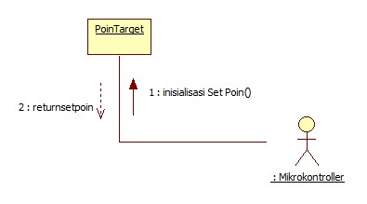

*Gambar 5.10 Collaboration Diagram Set Poin*

1. *Collaboration Diagram Input* Suhu

Berikut ini merupakan *Collaboratuin diagram* Input Suhu menjelaskan tentang bagaimana mikrokontroller mendapatkan nilai suhu.

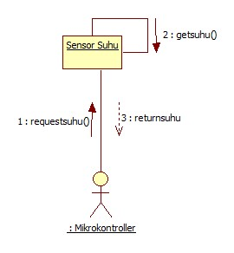

*Gambar 5.11 Collaboration Diagram Input Suhu*

1. *Collaboration Diagram Input* Volume air

Berikut ini merupakan *collaboration diagram* Input Volume Air menjelaskan tentang bagaimana mikrokontroller mendapatkan nilai volume air dari sensor ultrasonic.

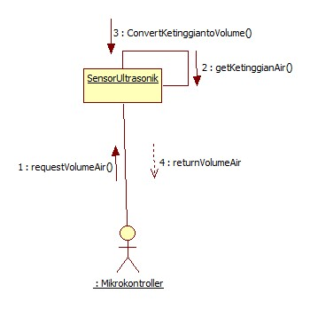

*Gambar 5.12 Collaboration Diagram Volume Air*

1. *Collaboration Diagram Fuzzy Logic*

Berikut ini merupakan *collaboration diagram* memproses fuzzy logic menjelaskan tentang bagaimana mikrokontroller mendapatkan nilai durasi relay dari perhitungan fuzzy

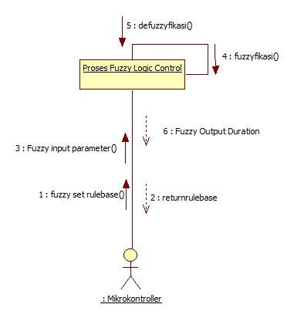

*Gambar 5.13 Collaboration Diagram Fuzzy Logic*

1. *Collaboration Diagram Relay*

Berikut ini merupakan *sequence diagram* Relay menjelaskan tentang bagaimana mikrokontroller mendapatkan nilai durasi relay.

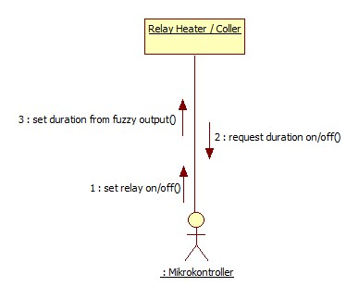

*Gambar 5.14 Collaboration Diagram Input Suhu*

* + - 1. **Activity Diagram**

1. *Activity Diagram* Set Poin

Berikut activity diagram pada sistem kendali suhu :



*Gambar 5.15 Activity Diagram Set Poin*

1. *Activity Diagram* Input Suhu

Berikut activity diagram pada sistem kendali suhu :



*Gambar 5.16 Activity Diagram Input Suhu*

1. *Activity Diagram Input* Volume Air

Berikut activity diagram pada sistem kendali suhu :



*Gambar 5.17 Activity Diagram Input Volume*

1. *Activity Diagram Fuzzy Logic*

Berikut *activity diagram* pada sistem kendali suhu :



*Gambar 5.18 Activity Diagram Fuzzy Logic*

1. *Activity Diagram* Mengatur *Relay*

Berikut *activity diagram* pada sistem kendali suhu :



*Gambar 5.19 Activity Diagram Relay*

* + - 1. **Statechart Diagram**

Statechart disini berfungsi memperlihatkan keadaan-keadaan pada sistem, memuat status (*state*), transisi, kejadian serta aktivitas.

1. *Statechart Diagram* Set Poin

Berikut activity diagram pada sistem kendali suhu :



*Gambar 5.20 Activity Diagram Set Poin*

1. *Statechart Diagram* Volume Air

Berikut activity diagram pada sistem kendali suhu :



*Gambar 5.21 Activity Diagram Input Suhu*

1. *Statechart Diagram Input* Suhu

Berikut activity diagram pada sistem kendali suhu :



*Gambar 5.22 Activity Diagram Input Suhu*

1. *Statechart Diagram Fuzzy Logic*

Berikut activity diagram pada sistem kendali suhu :



*Gambar 5.23 Activity Diagram Fuzzy Logic*

1. *Statechart Diagram Relay*

Berikut activity diagram pada sistem kendali suhu :



*Gambar 5.24 Activity Diagram Relay*

* + - 1. **Component Diagram**

*Component* diagram adalah diagram yang menggambarkan tampilan fisik dari struktur dan hubungan antara komponen dalam sistem suatu perangkat lunak, serta menggambarkan ketergantungan diantara komponen-komponen itu. Component diagram digunakan agar sistem yang dibuat dapat di eksekusi (executable).



*Gambar 5.25 Component Diagram Sistem Pengendali Suhu*

* + - 1. **Deployment Diagram**

Deployment Diagram adalah diagram yang menggambarkan detail bagaimana komponen di-sebar (di-deploy) kedalam infrastruktur sistem, dimana komponen akan terletak (pada mesin, node, server atau piranti keras apa), bagaimana kemampuan jaringan pada lokasi tersebut, spesifikasi server, dan hal-hal lain yang bersifat fisikal.



*Gambar 5.26 Deployment Diagram*

* 1. **Analisis dan Perancangan Hardware**
     1. **Desain Alat Bagian Luar**

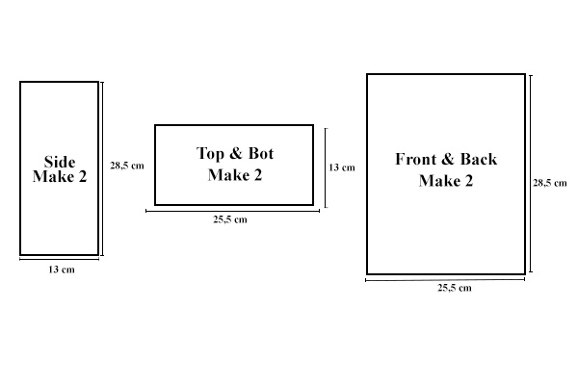

*Gambar 5.27 Desain Alat Bagian Luar*

Keterangan:

* 1. Gambar sebelah kiri digunakan untuk membuat box bagian samping tempat tersimpannya alat dengan ukuran 13 x 28,5 cm.
  2. Gambar tengah digunakan untuk membuat box bagian atas dan bawah dengan ukuran 25,5 x 13 cm
  3. Gambar sebelah kanan digunakan untuk membuat box bagian depan dan belakang dengan ukuran 25,5 x 28,5 cm

**5.3.2 Desain Alat Bagian Dalam**

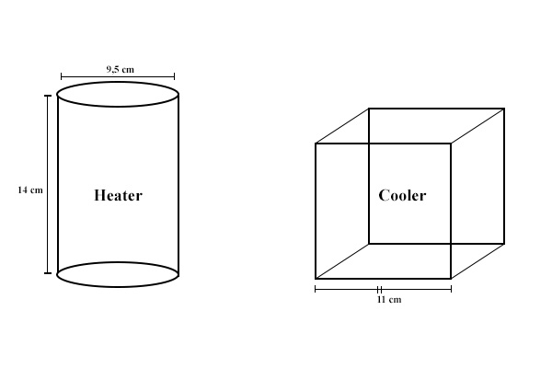

*Gambar 5.28 Desain Alat Bagian Dalam*

Keterangan:

1. Gambar sebelah kiri digunakan untuk membuat tabung tempat menampung air yang akan dipanaskan dengan ukuran jari-jari 9,5cm dan tinggi14 cm.
2. Gambar sebelah kanan digunakan untuk membuat kubus tempat menampung air yang akan didinginkan dengan ukuran sisi 11 cm.
   * 1. **Desain Alat Pemanas dan Pendingin**

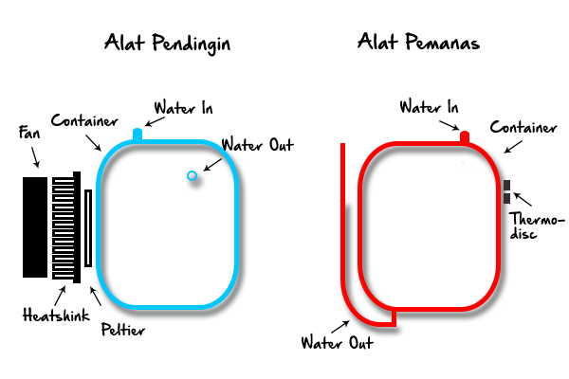

*Gambar 5.29 Desain Alat Pemanas dan Pendingin*

Keterangan:

* 1. Gambar sebelah kiri adalah penggabungan tabung pada desain alat bagian dalam dengan komponen pendingin seperti peltier kipas dan heatshink
  2. Gambar sebelah kanan adalah penggabungan kubus pada desain alat bagian dalam dengan komponen pemanas yaitu dua buah thermodisc
  3. **Analisis dan Perancangan Arsitektur Sistem/Aplikasi**

**5.4.1 Sketsa Sistem**

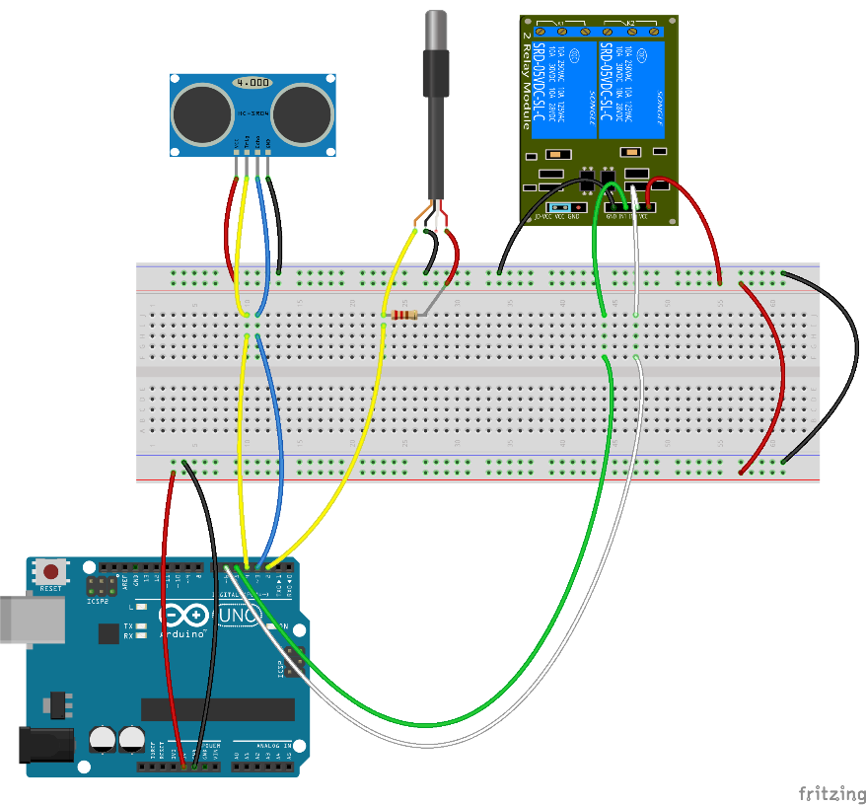

*Gambar 5.30 Sketsa alat*

* + 1. **Arsitektur Sistem**

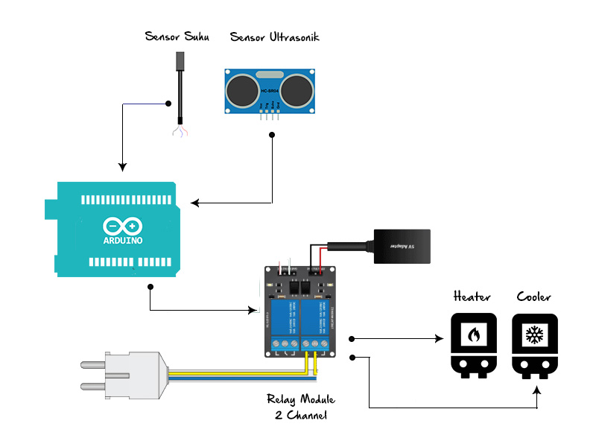

*Gambar 5.31 Arsitektur Sistem*

* 1. **Eksperiment dan Result**
     1. **Eksperiment**

Pada penelitian ini eksperimen yang dilakukan adalah dengan menggunakan pemanas dan pendingin air yang dinyalakan secara manual, eksperimen yang dilakukan untuk mengetahui berapa lama waktu yang diperlukan untuk membuat suhu meningkat sehingga tepat pada set poin, dan hasil yang didapatkan :

*Tabel 5.10 percobaan pertama*

|  |  |  |
| --- | --- | --- |
| Volume Air 8 Liter | | |
| No | Waktu (menit) | Suhu |
| 1 | 0 (awal) | 25 |
| 2 | 3 menit 15 detik | 27 |
| 3 | 5 menit | 28 |
| 4 | 7 Menit 29 detik | 29 |

*Tabel 5.11 percobaan kedua*

|  |  |  |
| --- | --- | --- |
| Volume Air 13 Liter | | |
| No | Waktu (menit) | Suhu |
| 1 | 0 (awal) | 25 |
| 2 | 2 menit | 26 |
| 3 | 5 menit | 27 |
| 4 | 8 menit 15 detik | 28 |
| 5 | 11 menit 25 detik | 29 |

Pada experiment ini menyatakan bahwa butuh waktu sekitar dua menit untuk meningkatkan suhu 1 Celcius dan sangat jelas terlihat bawah volume air berpengaruh pada durasi waktu dari alat menyala, dan dari hasil eksperimen ini data yang diperoleh akan menjadi acuan dalam membuat aturan fuzzy logic

* + 1. **Result**

Dari exsperimen yang diperoleh maka terbentuklah suatu rule yang mempunyai input parameter Error Suhu Absolut dan Volume Air, dari hasil pengujian yaitu dengan inputfuzzy volume air dan error suhu serta output nya adalah durasi(dalam millisecond) relay menyala adalah :

4747 : SetPoin = 29

4774 : Suhu = 25.13

4775 : Ketinggian Air = 8

4798 : Volume = 8

4824 : ESuhuAbs = 3

4852 : VOL = 8

4876 : ESuhuAbsFZ = 3.00 -- 0.00 -- 0.00 -- 1.00

4933 : VOLFZ = 8.00 -- 0.00 -- 1.00 -- 0.00

4986 : DURATION = 566666

(Setelah Relay Pemanas Menyala selama 566666 millisecond)

52710 : SetPoin = 29

52737 : Suhu = 29.31

52738 : Ketinggian Air = 8

52760 : Volume = 8

52786 : ESuhuAbs = 0

52814 : VOL = 8

52838 : ESuhuAbsFZ = 0.00 -- 0.00 -- 0.00 -- 1.00

52896 : VOLFZ = 8.00 -- 0.00 -- 0.00 -- 1.00

52948 : DURATION = 0